Weihnachtsschießen 2014
Wieder einmal hat es der Wettergott gut mit uns gemeint. Bei fast frühlingshaften Temperaturen und wenig winterlicher Wetterlage fand am 13. 12. 2014 unser traditionelles Weihnachtsschießen statt.
Wie immer begnügten wir uns nicht mit einfachen Schüssen auf Scheiben und Tiere wie im Training. Ein besonderes Highlight war der von Thomas und Markus aufwändig konstruierte Schuss auf einen Glockenklöppel, der einen leuchtenden Rentierschlitten losfahren ließ.
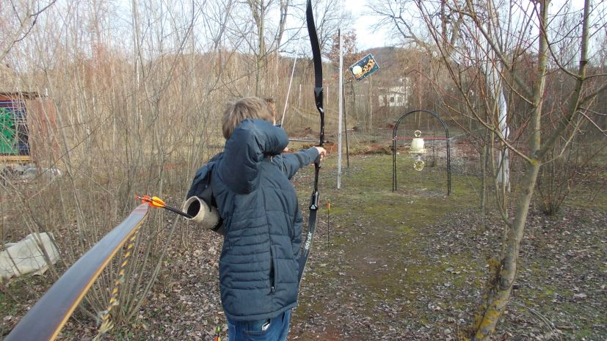
Besonders schwierig erwiesen sich das Pokalpuzzle von Wolfgang und der Fasslschuss.
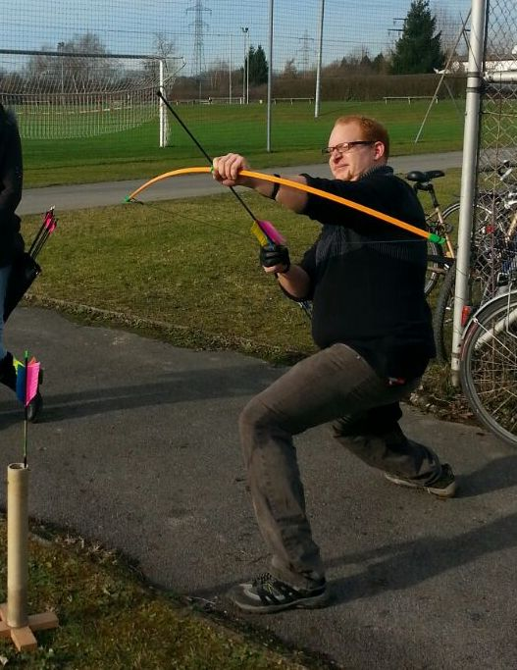
Nach dem konzentrationsbedürftigen Schuß auf den Weihnachtsbaum und dem Farbenschießen mussten wir noch unsere Schnelligkeit unter Beweis stellen. Speedshooting sind wir nicht gewöhnt.
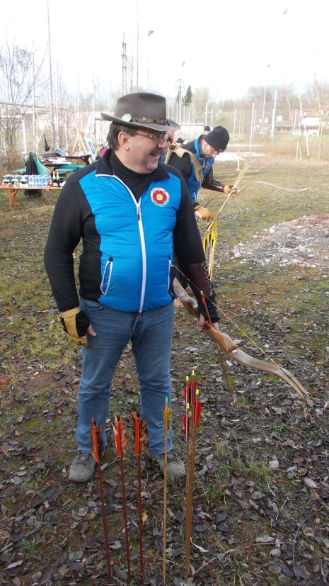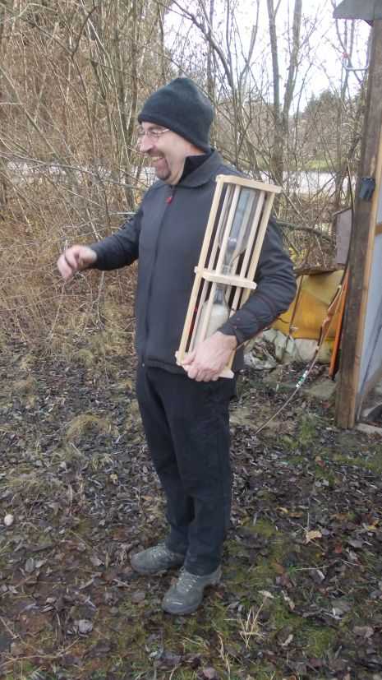
Für das leibliche Wohl war bestens gesorgt: Markus verwöhnte uns mit einem hervorragenden Chili con (und senza) Carne.
Zu jedem Bogensportevent gehören nur Gewinner. Daher gab's für alle eine Erinnerung an unsere Platzgenossen, die Ameisen. Ein paar bekamen noch Extrapreise. Der traditionelle Christbaum für den Tagesbesten ging diesmal an Wolfgang.

